简 报
第16期
德钦县史志办 2021年3月24日

退役史志联合支部党员干部收看《榜样5》专题节目
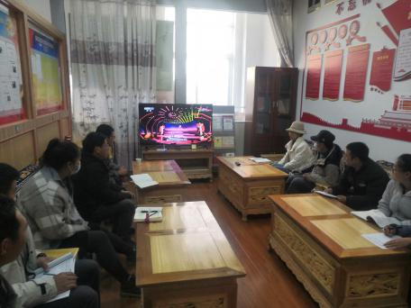
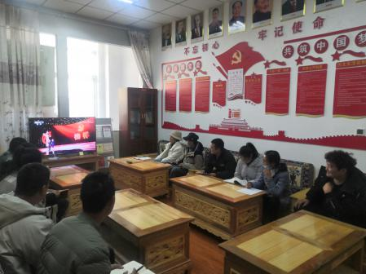
为深入学习贯彻习近平新时代中国特色社会主义思想，全面贯彻党的十九大和十九届二中、三中、四中、五中全会精神，充分发挥先进典型示范引领作用，巩固深化“不忘初心、牢记使命”主题教育成果，3月24日,德钦县退役史志联合党支部全体党员干部集中收看了由中共中央组织部、中央广播电视总台联合录制的反映新冠肺炎疫情防控阻击战中先进基层党组织和优秀共产党员典型事迹的《榜样5》专题节目。
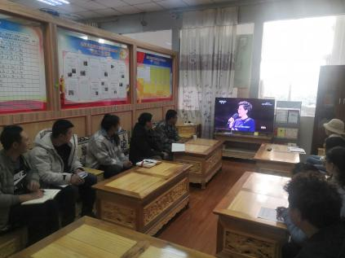
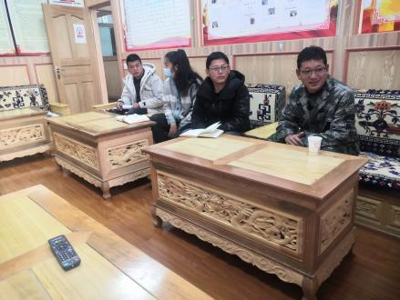
《榜样5》专题节目集中展现了张西京等优秀共产党员的典型事迹。展现了火神山雷神山医院施工单位党组织等基层党组织的先进事迹。专题节目通过典型事迹再现、嘉宾现场访谈、诗朗诵、重温入党誓词等形式，展现了积极投身疫情防控工作的共产党员不忘初心、牢记使命，敢于斗争、敢于胜利的大无畏气概，彰显了基层党组织战斗堡垒作用和党员先锋模范作用，诠释了生命至上、举国同心，舍生忘死、尊重科学、命运与共的伟大抗疫精神。
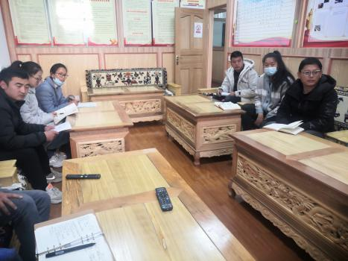
党员干部职工观看节目后，深受感动鼓舞，大家纷纷表示，节目集中展示的疫情防控工作中涌现出的先进基层党组织和优秀共产党员风采，是伟大抗疫精神的集中体现，是引领大家不断前进的鲜活榜样。在今后的工作学习中要向榜样学习，向榜样看齐，不忘初心、牢记使命，勇于担当、甘于奉献，为事业高质量发展贡献自己的力量。

报：德钦县政府督查室
德钦县史志办 2021年3月24日

